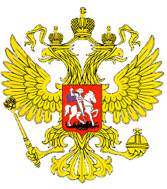

**МИНИСТЕРСТВО ОБРАЗОВАНИЯ И НАУКИ**

**РЕСПУБЛИКИ ДАГЕСТАН**

**МКОУ «В-Каранайская сош»**

**Россия, Республика Дагестан, 368212 Буйнакский район, сел В-Каранай,** [**vkaranaj_school@mail.ru**](mailto:vkaranaj_school@mail.ru)

Приложение

ФОРМА 1

**Отчет**

**о проделанной работе по профилактике правонарушений несовершеннолетних**

**за _4__ квартал 2019 г.**

**МКОУ «Верхнекаранайсая СОШ»**

**________________________________________________________**

(наименование муниципального органа управления образованием/

республиканской образовательной организации)

__________________________________________________

(количество общеобразовательных организаций – для УО)

|  |  |  |  |  |  |  |  |
| --- | --- | --- | --- | --- | --- | --- | --- |
| № п/п | Наименование мероприятия | Форма  мероприятия | Количество образовательных организаций, охваченных данным мероприятием  (Вначале дать общую цифру; затем рядом, в скобках, дать перечень ОО, в которых прошло данное мероприятие.) | Количество охваченных детей с указанием  параллели классов | Количество охваченных родителей | Количество приглашенных с указанием ФИО, должности | Ссылка на сайт образовательной организации, в которой прошло данное мероприятие (наиболее значимые мероприятия) |
| 1. |  | Открытый урок |  |  |  |  |  |
| 2. | «Что такое ПАВ?» | Классный час | 1 (МКОУ «Верхнекранайсая СОШ») | 7 класс  10 уч-ся | 2  Османова Б.О.  Ханмагомедова С.Ш. | Зам по УВР Магомедова У.М.  Ст.вожатая Абдулсаламова Д.Б.  Соц.педагог Камилова З.Д. | [https://v-kar.dagestanschool.ru](https://v-kar.dagestanschool.ru/) |
| 3. | «Мы против наркотиков» | Родительское собрание |  | 9-11 | 14  Османова Б.О.  Гаджиева П.З.  Камилова З.Д.  Тебеева Ф.М.  Сурхаева З.Г.  Басиров М.Х.  Магомедова К.Ш.  Абдулгасанова З.  Дадаева П.  Абдулаева П.К.  Абдулаева С.С.  Бартыханова А.А.  Ханмагомедова С.Ш.  Сайгинурова С.А. | Директор Салахутдинов Н.М.  Зам УВР Магомедова У.М.  Зам по вр Мужайдинова Р.М.  Преподаватели Абдурахманов А.Г.  Гамзатова Х.М.  Сайпулаева С.Д  Сурхаев С.А.  Османова Б.О. |  |
| 4. |  | Конкурс |  |  |  |  |  |
| 5. |  | Акция |  |  |  |  |  |
| 6. | **«**Мы против экстремизма».  **«Наши права и обязанности»** | Классный час |  | 9-11  14 уч-ся  4 кл  10 | 3  Магомедова К.Ш.  Камилова З.Д.  Гаджиева П.З. | Зам по вр Мужайдинова Р.М.  Зав библиотекой Магомедова К.Ш.  Ст.вожатая Абдулсаламова Д.Б.  Соц.педагог Камилова З.Д. | [https://v-kar.dagestanschool.ru](https://v-kar.dagestanschool.ru/) |
| 7. |  | Конференция |  |  |  |  |  |
| 8. |  | Беседы |  |  |  |  |  |
| 9. |  | Встречи |  |  |  |  |  |
| 10. |  | Лекции |  |  |  |  |  |
| 11. |  | Показ документальных фильмов на правовые темы |  |  |  |  |  |
| 12. |  | Участие в теле- и радиопередачах |  |  |  |  |  |
| 13. |  | Иные профилактические мероприятия (указать форму) |  |  |  |  |  |

Начальник управления/отдела образования ___Салахутдинов Н.М.__________________ _____________________

М.П.

ФОРМА 2

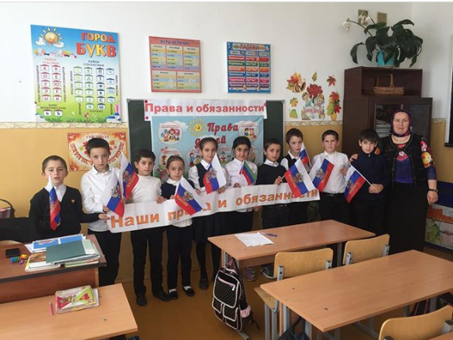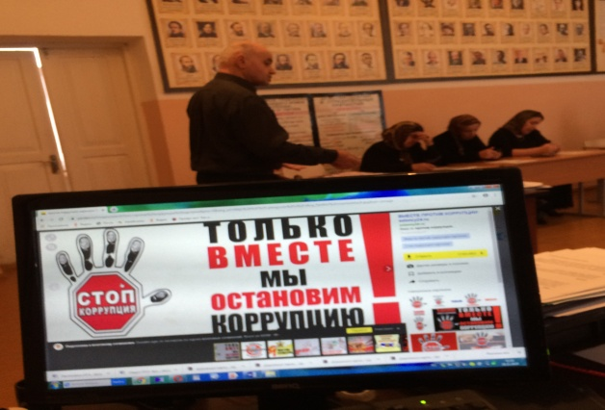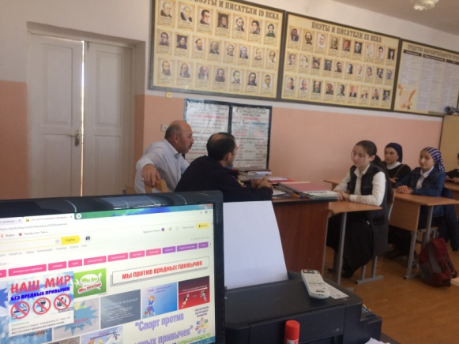

**Классный час в 7-8 классе**

**Классный час в 4 классе «Наши права и обязанности» Родительское собрание**

**«Мы против коррупции» «Профилактика правонарушений»**

**26.10.19. охвачено 10 уч-ся**

**«Мы против экстремизма».**

**Классный час в 9 классе**

